Bac 2022 Métropole Jour 2 Sciences physiques pour spécialité Sciences de l’ingénieur
30 minutes EXERCICE C : Protection des pompiers par leur manteau (10 points)
Correction © https://labolycee.org
Mots-clés : Transfert thermique – Premier principe de la thermodynamique – Flux thermique

Q1. Citer les trois modes de transfert thermique d’énergie.
Transfert par convection, par conduction, par rayonnement.
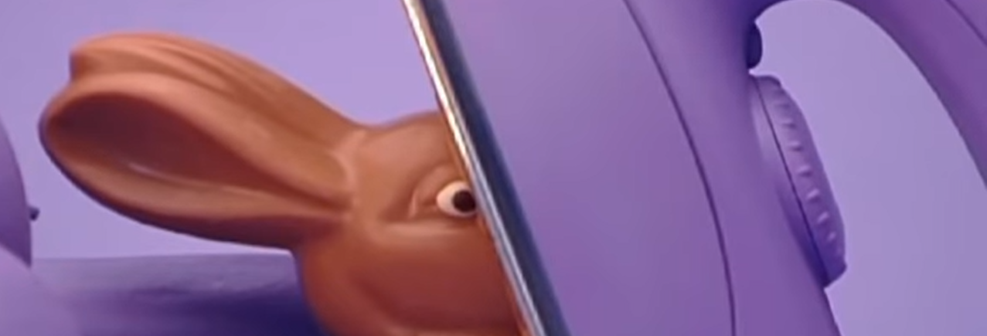
Voir cette magnifique vidéo qui illustre ces modes de transfert : https://youtu.be/T-SZYZLfZ7E

Q2. Calculer la valeur de la résistance thermique de la couche 1 du devant du manteau.
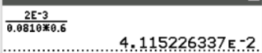
= 4,1×10^{–2} K.W⁻¹

Q3. En déduire la valeur de la résistance thermique de l’ensemble des quatre couches en les considérant accolées.
Les résistances thermiques de matériaux accolés s’additionnent.
R_{th} = R_{th1} + R_{th2} + R_{th3} + R_{th4}
R_{th} = 0,041 + 0,102 + 0,081 + 0,054 = 0,278 K.W⁻¹

Q4. Commenter au regard de la résistance thermique du manteau complet.
La résistance thermique calculée est inférieure à celle indiquée R_{h} = 0,399 K.W⁻¹.
On peut imaginer que cela est dû à la présence d’air entre les couches de matériaux, mais il est dit qu’ils sont accolés.
L’air est un bon isolant thermique.

Q5. Rappeler la formule reliant le flux thermique 𝛟 au travers d’une paroi de résistance thermique R_{th} dont les parois intérieure et extérieure sont respectivement à des températures T₁ et T₂.
ΔT = R_{th}.𝛟
ou

Q6. Calculer le flux thermique au travers du devant du manteau lorsque le pompier se trouve à 1,0 m d’un feu. En déduire la valeur du flux thermique surfacique associé.
La température du feu est de 1000°C, et elle diminue de 100°C par 25 cm.
Donc à 1 m du feu, la température est de 1000 – 400 = 600°C.
La peau est à la température de 30°C.
= 1,43×10³ W = 1,43 kW
Le flux thermique surfacique exprimé en kW.m⁻² a pour expression
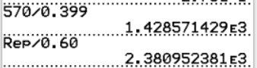
= 2,38 kW.m⁻²

Q7. Le manteau reçoit un flux surfacique compris entre 2 et 2,5 kW.m⁻².
Ce qui correspond à une durée d’exposition comprise entre 100 s avec rougissement de la peau jusqu’à plusieurs minutes en bougeant.

